Отчет по лабораторной работе No.10

Дисциплины: Архитектура компьютера

Pакутуманандзара Цантамписедрана Сарубиди

Содержание

Список иллюстраций

Список таблиц

# 1 Цель работы

Цель данной лабораторной работы – помочь мне приобрести навыки написания программ для работы с файлами.

# 2 Задание

1. Порядок выполнения лабораторной работы
2. Задание для самостоятельной работы

# 3 Выполнение лабораторной работы

1. Порядок выполнения лабораторной работы

* Я создам каталог для программ лабораторных работ 10, зайду в него и создам файлы lab10-1.asm, readme-1.txt и readme-2.txt(рис 1)

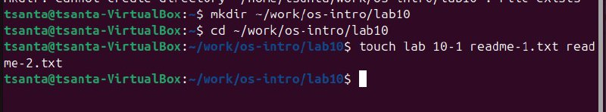

Рис. 1: рис 1

Я открою и введу данную текстовую программу в файл lab10-1.asm(рис 2)

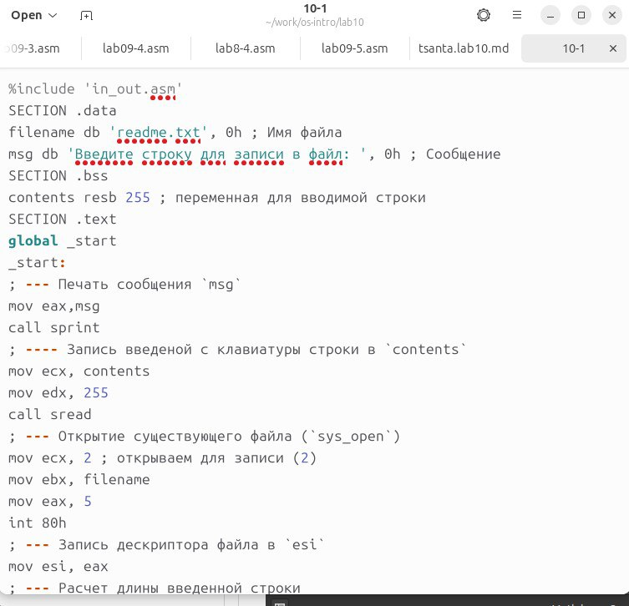

Рис. 2: рис 2

Я создам исполняемый файл и проверю его работу(рис 3)

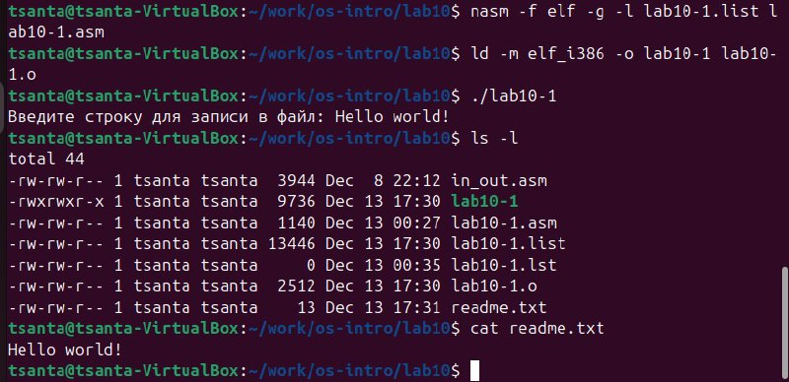

Рис. 3: рис 3

Я буду использовать команду chmod, чтобы изменить разрешения исполняемого файла lab10-1, чтобы предотвратить его выполнение(рис 4)

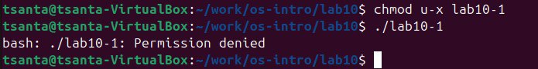

Рис. 4: рис 4

После изменения разрешений я попыталася выполнить его, и он сказал «Permission denied», что означает, что я не могу его выполнить, потому что у меня нет на это разрешения.

Теперь с помощью команды chmod изменю права доступа к файлу lab10-1.asm с исходным кодом программы, добавив права на выполнение(рис 5)

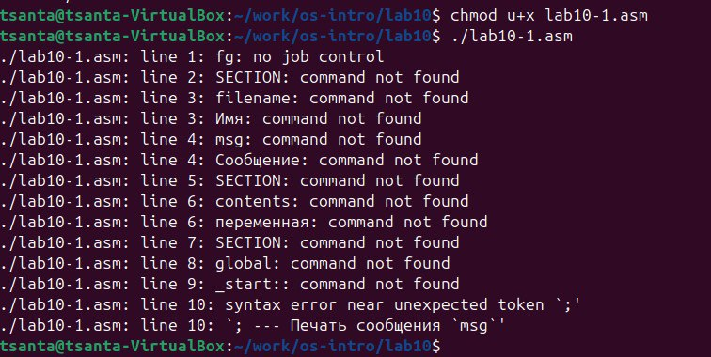

Рис. 5: рис 5

При запуске файла он читает слова, которые не являются командами, как ошибки.

По моему варианту я дам права доступа к файлу readme-1.txt в символьном виде (--x -wx r-x), а к файлу readme-2.txt в бинарном виде (001 010 010)Корректность выполнения проверю с помощью команды ls -l(рис 6)

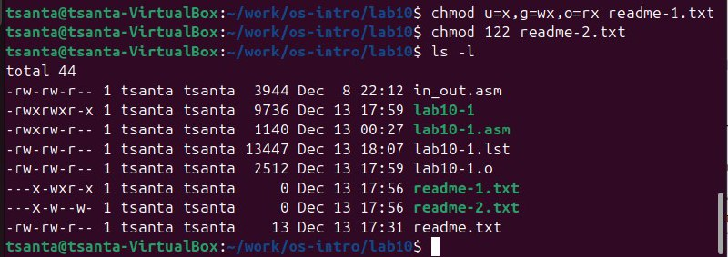

Рис. 6: рис 6

1. Задание для самостоятельной работы

Я создам файл lab10-2.asm(рис 7)



Рис. 7: рис 7

Я напишу программу в созданном мной файле, которая будет следовать заданному алгоритму(рис 8)

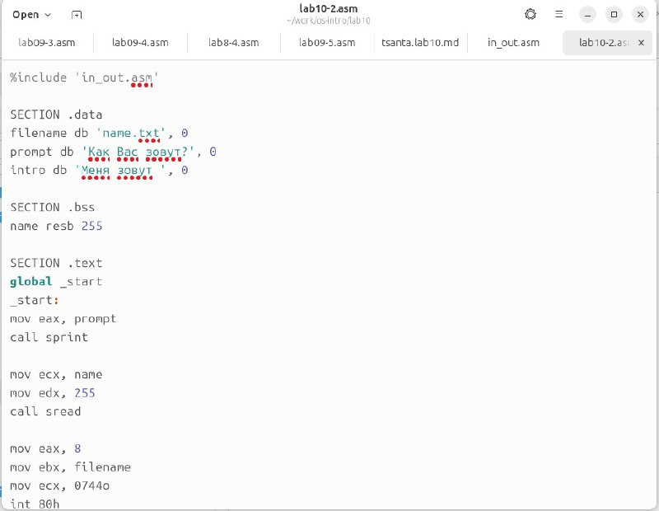

Рис. 8: рис 8

Я создам исполняемый файл и протестирую его работу, также проверю наличие файла и его содержимое с помощью команд ls и cat(рис 9)

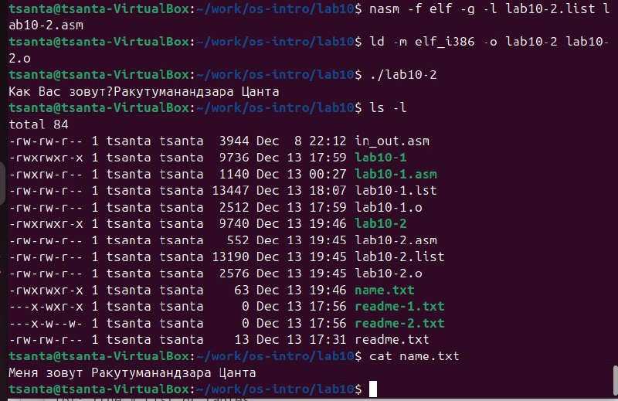

Рис. 9: рис 9

Текстовая программа для самостоятельной работы

%include 'in_out.asm'  
  
SECTION .data  
filename db 'name.txt', 0  
prompt db 'Как Вас зовут?', 0  
intro db 'Меня зовут ', 0  
  
SECTION .bss  
name resb 255  
  
SECTION .text  
global _start  
_start:  
mov eax, prompt  
call sprint  
  
mov ecx, name  
mov edx, 255  
call sread  
  
mov eax, 8  
mov ebx, filename  
mov ecx, 0744o  
int 80h  
  
mov esi, eax  
  
mov eax, intro  
call slen  
mov edx, eax  
mov ecx, intro  
mov ebx, esi  
mov eax, 4  
int 80h  
  
mov eax, name  
call slen  
mov edx, eax  
mov ecx, name  
mov ebx, esi  
mov eax, 4  
int 80h  
  
mov ebx, esi  
mov eax, 6  
int 80h  
  
call quit

# 4 Выводы

В ходе лабораторной работы я приобрeл навыки написания программ для работы с файлами.

# Список литературы

1. Архитектура ЭВМ